20180703畢氏定理共備單 想法源自：CA 設計者：陳梅仙 編修者：李昕儀

一、單元名稱：畢氏定理

二、反思提問：

1. 你認為畢氏定理是在談**長度關係**還是**面積關係**呢？
2. 【動態】將一條繩子拉直兩端放置在桌面，在繩子上任意抓取一個點往上拉，兩段繩子便與桌面圍成一個三角形，底邊長也隨著繩子往上拉的過程改變。操作過程可以和學生談哪些數學性質？
3. 【動態】取一條橡皮筋固定底邊，另一段橡皮筋往上拉，便形成一個三角形。操作過程可以和學生談哪些數學性質？

三、核心概念：

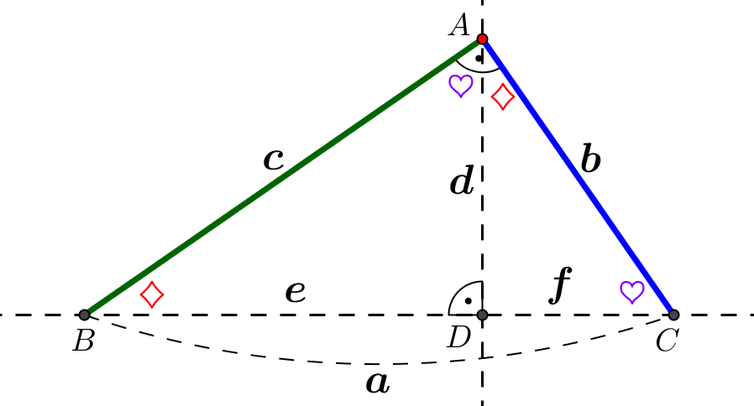畢氏定理的本質在談**直角三角形的邊長關係**，當三角形恰好是直角三角形時，透過母子相似可得直角三角形三邊長關係式。



四、概念發展脈絡

方法(一)：**從三角不等式出發，將畢氏定理當作判別式**（銳角、直角、鈍角）。

1. 將兩根扣條圍成一個角，如何固定這個角？第三邊最長多少？最短多少？
2. 利用方格紙上斜擺的正方形，發展直角三角形與正方形面積的關係式，得到畢氏定理。
3. 如左圖，哪裡有直角三角形？
4. 用四個相同的直角三角形，拼出大的正方形。
5. 列出面積關係式
6. 應用畢氏定理，判別三角形為銳角、直角或鈍角三角形。

方法(二)：**從相似形出發，由長度的觀點下，尋找畢氏定理的關係與證明**。

1. 取一條橡皮筋固定底邊，另一段橡皮筋往上拉，形成一個三角形，何時能圍出直角三角形？
2. 依照相似三角形的對應關係完成表格填寫、列出比例式，進而得到畢氏定理。

|  |  |  |  |  |  |
| --- | --- | --- | --- | --- | --- |
| 三角形 | | #角  的對邊 | | 直角  的對邊 | @角  的對邊 |
| △ABC |  | |  | |  |
| △DBA |  | |  | |  |
| △DAC |  | |  | |  |

五、評量

直立在地面的旗桿，有一繩由桿頭垂下，繩比桿長1公尺，把繩往桿足的地面外拉了7公尺，繩子才拉直，求桿長多少公尺？

六、觀摩、討論&修改

1.參考影片

[數學新世界--CA談數學--20171024 嘉義市玉山國中 畢氏定理](https://www.youtube.com/edit?o=U&video_id=0lPygfux6w8)

[數學新世界--CA談數學--20171112 雲嘉數咖共備 part1](https://www.youtube.com/edit?o=U&video_id=C75ZXbm2Bx4) (畢氏定理41:28~1:51:45)

[數學新世界--CA談數學--20151221 桃源國中 畢氏定理 part1](https://www.youtube.com/edit?o=U&video_id=OMdnVQOKh5I)

[數學新世界--CA談數學--20151221 桃源國中 畢氏定理 part2](https://www.youtube.com/edit?o=U&video_id=jSGs988cVgQ)

[數學新世界--CA談數學--20151221 桃源國中 畢氏定理 part3](https://www.youtube.com/edit?o=U&video_id=LUC3qVTiypU)

2.針對單元核心概念、概念發展的教學脈絡進行細部分析或調整。

3.找出屬於自己最自在的概念發展的教學脈絡。